Bước 1 - Phân tích Use Case & Xác định yếu tố UI:
- Actor (Người dùng mục tiêu): Khách hàng muốn dùng bữa trực tiếp tại nhà hàng.
- Bảng ánh xạ UI Element:
  - Chọn ngày giờ đến: Ánh xạ thành Date/Time Picker (hoặc Ô nhập liệu định dạng Ngày/Giờ như bạn đã vẽ)
  - Nút xác nhận đặt bàn: Ánh xạ thành Primary Action Button (Nút bấm hành động chính, cần kích thước lớn và màu sắc nổi bật)
Bước 2: 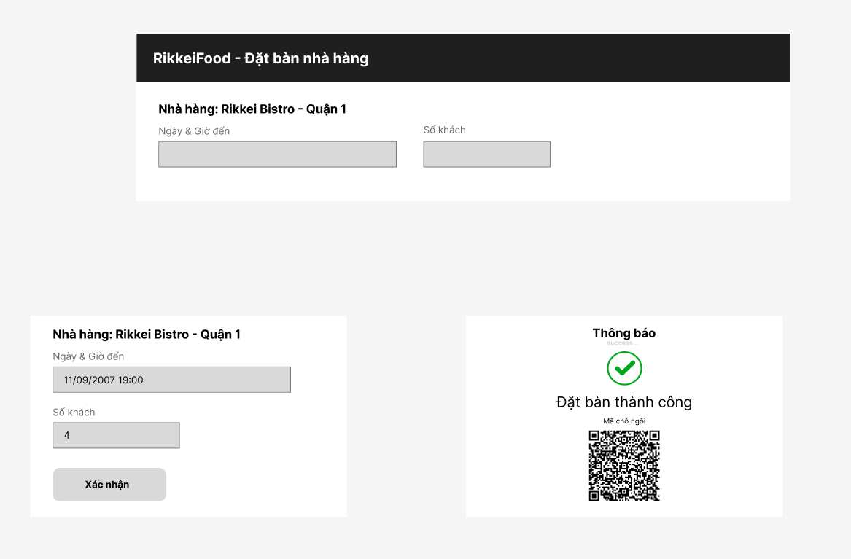
Link vẽ: https://www.figma.com/design/9xHnfQy0XNGhiZrUPrqLvK/Untitled?m=auto&t=MWBBBUSgMjj32aNO-6
Bước 3 -Tinh chỉnh theo nguyên tắc UI (Yếu tố Desirability):
- Câu trả lời: Nếu màn hình xác nhận chỉ hiện dòng chữ "OK" đơn giản mà không có mã đặt chỗ, khách hàng sẽ không cảm thấy an tâm (thiếu yếu tố Desirability)
- Giải thích: Cảm giác an tâm (Desirability) trong việc đặt chỗ đến từ sự xác nhận chắc chắn. Một mã đặt chỗ cụ thể (như mã QR bạn vẽ) đóng vai trò như một "biên lai" kỹ thuật số làm bằng chứng, giúp khách hàng tin tưởng tuyệt đối rằng hệ thống đã thực sự ghi nhận và giữ chỗ cho họ. Chữ "OK" chung chung không tạo ra được độ tin cậy này

